El Alcalde Adolfo Barrios y el Concejo Municipal, se encuentran en la ejecución del Proyecto de introducción de Línea Primaria y Secundaria en caserío El Potrerito del cantón Tutultepeque.
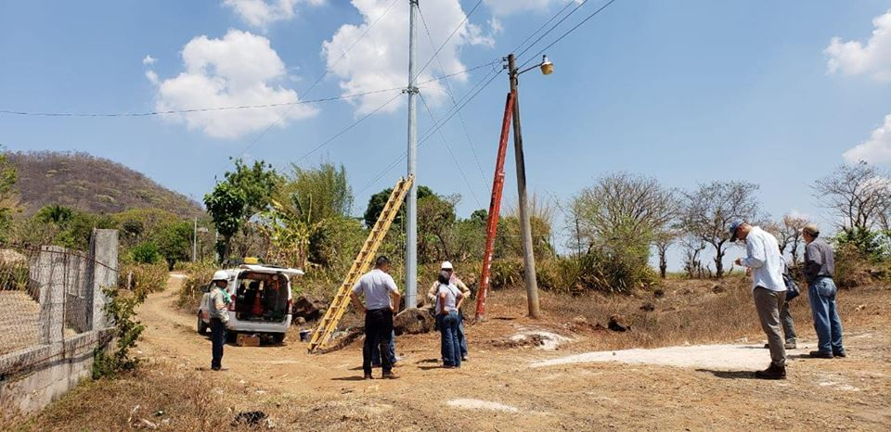

Gracias a la gestión del Alcalde Adolfo Barrios y su Concejo Municipal, se encuentra ejecutando el proyecto; Introducción de línea primaria y secundaria en caserío El Potrerito del cantón Tutultepeque, con un monto de $10,690.15 beneficiando a 19 familias.

Esto permitirá mejorar la calidad de vida de los beneficiarios.
#Nejapa360
#AdolfoBarriosAlcalde
#NejapaTransitable

El Alcalde Adolfo Barrios y el Concejo Municipal, donan materiales para la introducción de agua potable.
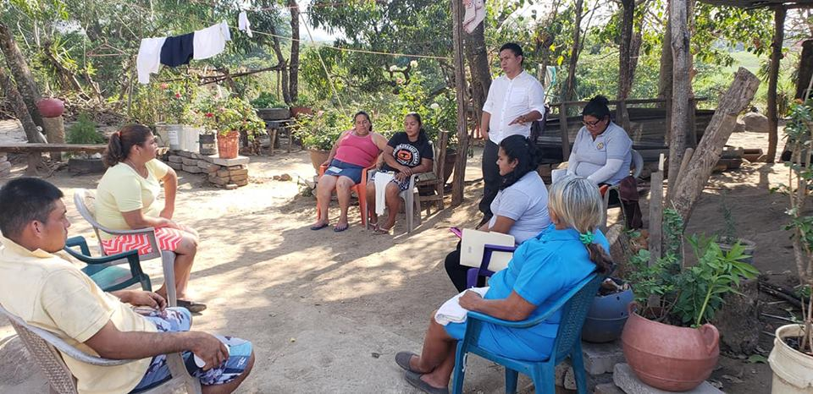

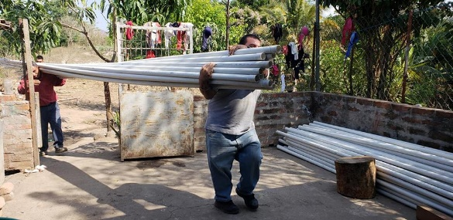

El Caserío Los Sánchez de la comunidad Las Vegas del Cantón Camotepeque, son beneficiados con la donación que el Alcalde Adolfo Barrios y el Concejo Municipal realizaron de 110 tubos de 6 metros de largo por 1 1/2 de diámetro, para la introducción de agua potable a 5 familias de dicho lugar que carecen de este vital servicio.
#Nejapa360
#AdolfoBarriosAlcalde
#NejapaTransitable

El Alcalde Adolfo Barrios y el Concejo Municipal apoyan al ganadero y agricultor.
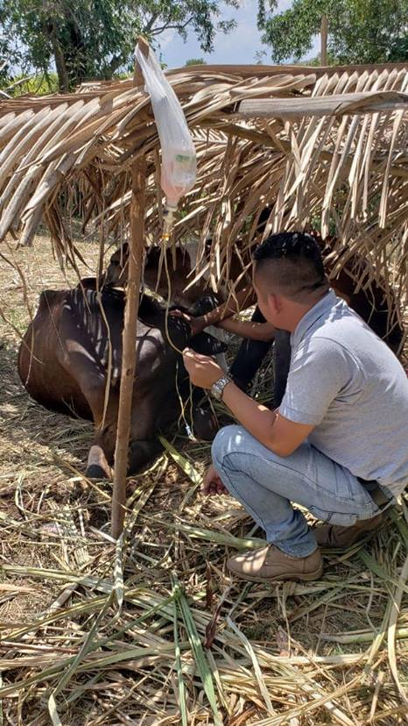
Como parte de trabajo que realiza la Unidad de Desarrollo Económico Local Alternativo, coordinada por el Ing Alexander Aparicio, se presta atención veterinaria a caprinos y bovino, consistente en: Suministro de suero( aminoacidos, calcio y minerales) vacunas ( subcutaneas, intramusculares) atención a vacas con problemas a la hora de parto, bovinos con problemas infecciosos.

Se asiste todo tipo de problemas relacionados a la salud que puede presentar el ganado, además se brinda asistencia técnica en cultivo de hortalizas, granos básicos, frutales, caña de azucar y también todo lo relacionado al rubro acuicolas.

Todo esto con el objetivo de apoyar el ganadero y agricultor, siendo una de las prioridades del Alcalde Adolfo Barrios y el Concejo Municipal.
#Nejapa360
#NejapaProductivo
#AdolfoBarriosAlcalde
#NejapaTieneFuturo

Unidad Municipal de la Mujer conmemoró el día Nacional e Internacional de la Mujer.
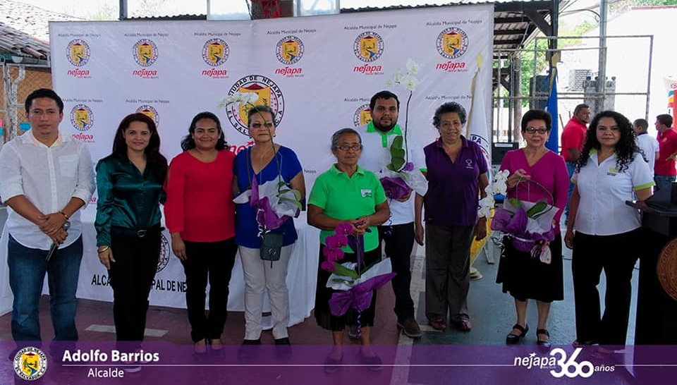

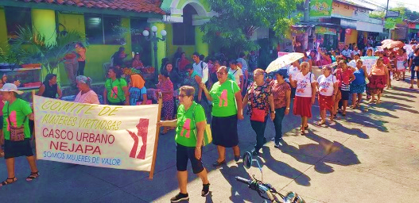

Con un colorido desfile, mujeres de diferentes comunidades de Nejapa, conmemoraron el día Nacional e Internacional de la mujer, organizado por la Unidad Municipal de la Mujer, coordinada por la Licda Berta Cartagena, acompañadas por el Alcalde Adolfo Barrios, la Síndica Municipal Carmen Flores y los concejales Yanira Calderón, Noé Renderos y Hervyn Sánchez; también se extendieron placas de reconocimiento a mujeres luchadoras.
En la conmemoración estuvieron presentes representantes de diferente instituciones que apoyan la lucha por la igualdad de género en nuestro Municipio, también se desarrolló una feria con diferentes actores.
#Nejapa360
#NejapaMujer
#AdolfoBarriosAlcalde
#NejapaTieneFuturo

Actualmente la Unidad Municipal de la Mujer se encuentra haciendo esfuerzos por el desarrollo de las mujeres nejapenses, una de las prioridades del Alcalde Adolfo Barrios y el Concejo Municipal, Nejapa Mujer es una de las apuestas de la Plataforma de Gobierno Local, Nejapa Tiene Futuro.

El Alcalde Adolfo Barrios y miembros del concejo municipal mantienen acercamiento con jóvenes.
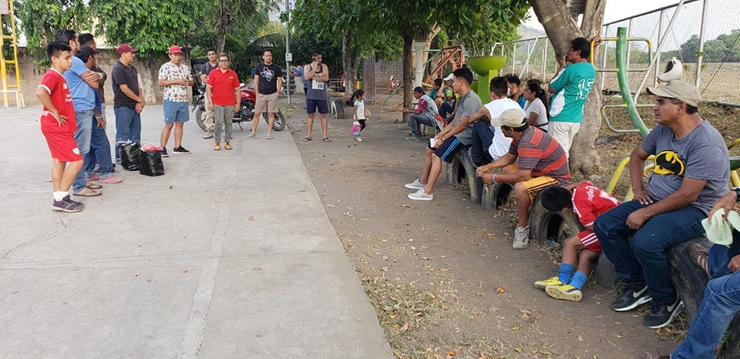

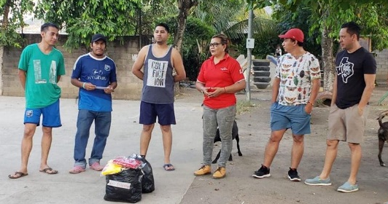

Como parte del apoyo a la juventud en el tema deportivo, el Alcalde Adolfo Barrios acompañado por los concejales Roxana Acosta, Noé Renderos y el coordinador del Comite Municipal de Prevención de la Violencia CMPV, Francisco Marroquín; realizaron un acercamiento con jóvenes de la Colonia Nueva Esperanza.
#Nejapa360
#AdolfoBarriosAlcalde
#NejapaTransitable

Colonia El Cambio finalizó torneo de fútbol el fin de semana.
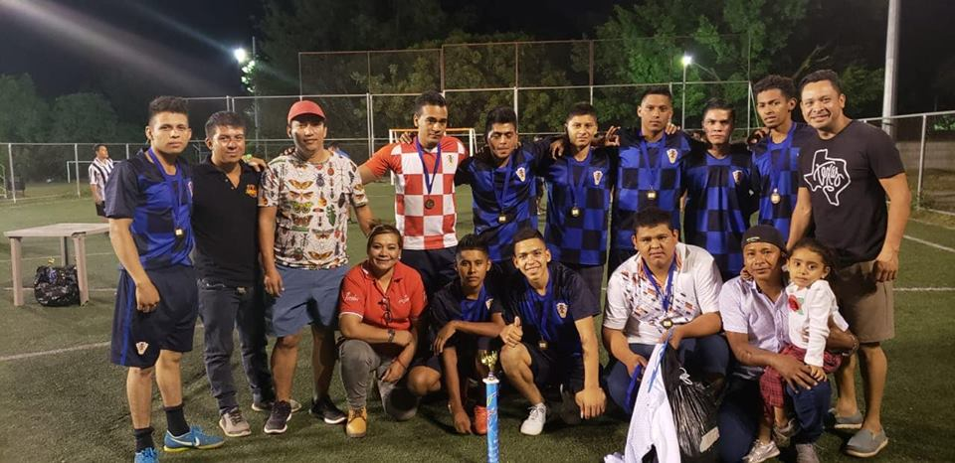

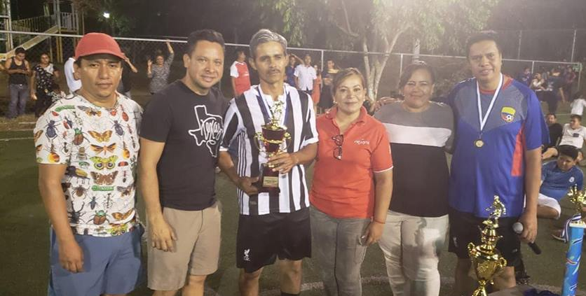

La directiva de la colonia El Cambio y el Comité de Deportes en coordinación con la Alcaldía de Nejapa, llevaron a cabo el final del torneo de fútbol nocturno, que se llevó a cabo el sábado 15 de marzo, en un ambiente familiar.

El Alcalde Adolfo Barrios acompañado por los concejales Roxana Acosta y Noé Renderos hicieron la entrega de los premios donados, esto como parte del apoyo al deporte.
#Nejapa360
#AdolfoBarriosAlcalde
#NejapaTransitable

100 familias beneficiandas con el programa de cría de tilapia, gracias al Alcalde Adolfo Barrios y el Concejo Municipal.
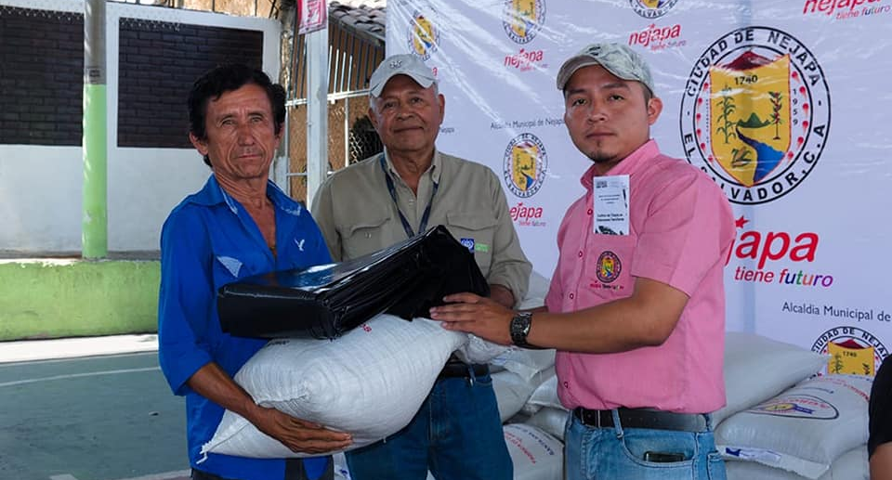

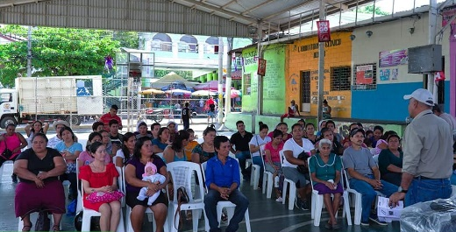

Esta mañana se llevó a cabo la entrega de materiales para la elaboración de estanques e insumos para la crianza de tilapias, beneficiando a 100 familias nejapenses.
También se contó con la presencia del técnico del ISTA, quién brindó asistencia técnica para el manejo y cuido de alevines.
En la actividad estuvieron presentes la Sindica Municipal Carmen Flores,
#Nejapa360
#AdolfoBarriosAlcalde
#NejapaTransitable

el Ing. Alexander Aparicio, coordinador de la Unidad de Desarrollo Local Alternativo y promotores de dicha unidad.
Esto es parte de la apuesta Nejapa Productivo de la Plataforma de Gobierno Local, Nejapa Tiene Futuro que impulsa el Alcalde Adolfo Barrios y su Concejo Municipal.

Programa de cría de gallinas
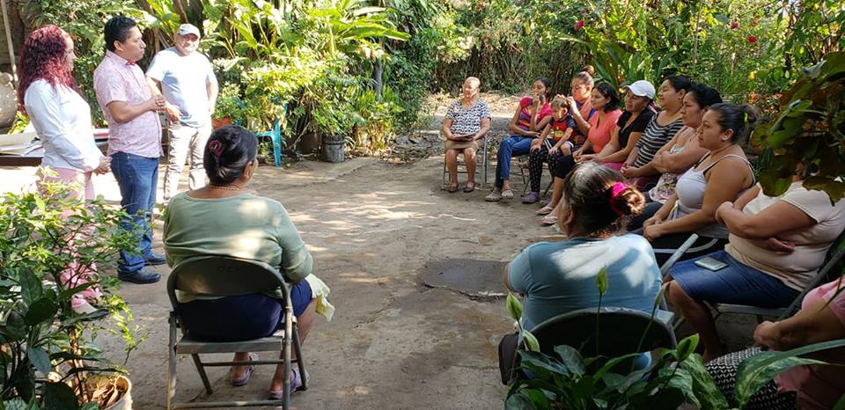

Gracias a Ciudad Mujer e INSAFORD en coordinación con la Unidad Municipal de la Mujer, 20 mujeres están siendo capacitadas con el programa de cría de gallinas de doble propósito, con el que se pretende crear una cooperativa a beneficio de las mujeres participantes. El objetivo de este programa es desarrollar la autonomía económica en las mujeres nejapenses.
El Alcalde Adolfo Barrios y la Coordinadora de la Unidad Municipal de la Mujer Berta Cartagena, visitaron el lugar en donde están siendo capacitadas.

Esto es parte de la apuesta Nejapa Mujer de la Plataforma de Gobierno Local, Nejapa Tiene Futuro que impulsa el Alcalde Adolfo Barrios y su Concejo Municipal.
#Nejapa360
#AdolfoBarriosAlcalde
#NejapaTransitable

FODES y H2O
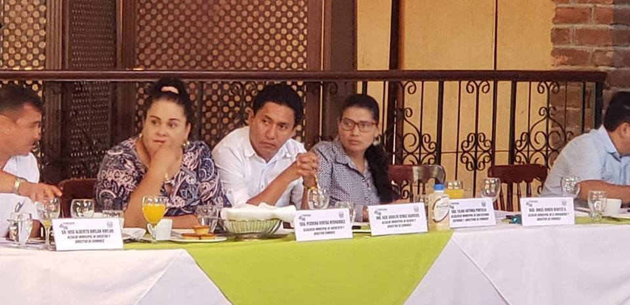

Tuve que ausentarme de la 6a Sesión de Concejo Municipal para asistir a la Reunión del Consejo de Directores de #COMURES del cual formo parte. En dicha reunión analizamos de manera conjunta con la Junta Directiva del ISDEM el incremento del 2% al #FODES solicitado a la Asamblea Legislativa.
🔍🐜 El aumento del 2% del #FODES sería de mucho provecho para encarar de mejor manera los problemas de la población que a diario acude a las comunas a solicitar apoyo. No es para gastos superfluos, mucho menos para dietas.
📌🐜 Tampoco es una medida / maniobra irresponsable que pretende asfixiar al nuevo gobierno; buscamos mas bien disponer de recursos para nosotros que estamos en primera línea acompañando a la gente en sus necesidades.
🐜🚿 También aproveché el espacio para externar nuestra preocupación y desacuerdo por la forma en que se ha conformado el #Ente #Rector del #Agua, el cual, a juzgar por la historia se podria proponer empujar un proyecto de ley encaminado a la #privatización del #agua.
👀🐜 Cabe mencionar que en Nejapa, se ubican no menos de 35 pozos de ANDA y sin embargo nuestra comuna no recibe ni un centavo partido por la mitad y todavía peor, aún hay comunidades que no cuentan con dicho servicio básico, abasteciendose de nacimientos y en el peor de los casos, usando a veces agua del rio Acelhuate.
🐜👉 Como representante de Ustedes, daré la batalla a fin de que Nejapa le sea dado el puesto que se merece en materia de gestión hídrica, con la entereza de luchar contra la privatización.
#adolfobarrios 🐜

CMPV e INDES llevaron a cabo una Maratón Estudiantil.
____________________________________
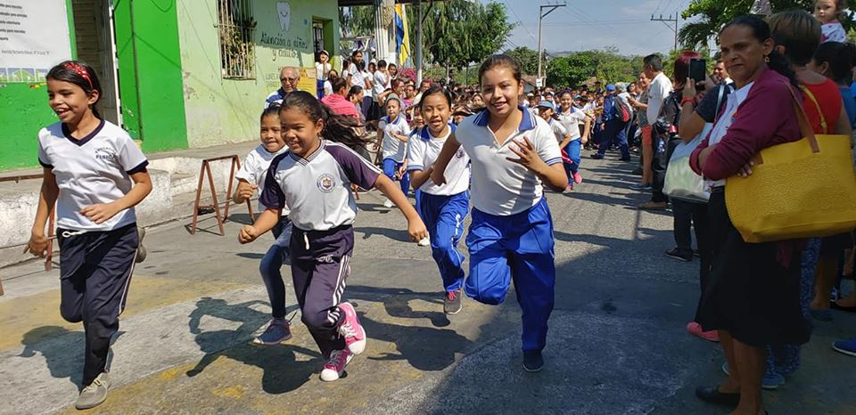

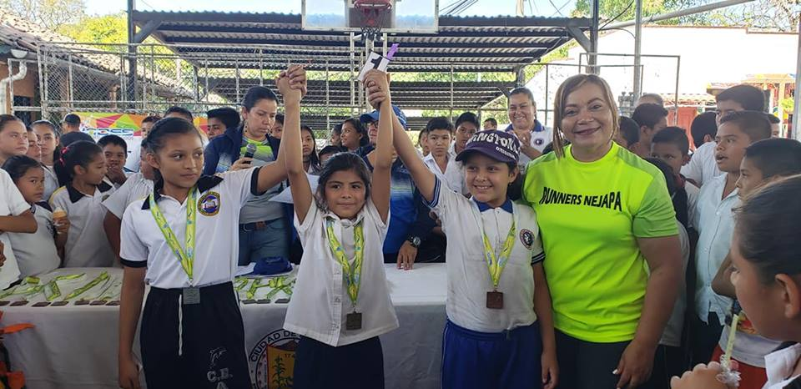

Con la participación de 10 Centros Escolares de Nejapa se llevó a cabo este jueves 21 de marzo, una maratón estudiantil, organizada por el Comité Municipal de Prevencion de la Violencia CMPV en coordinación con INDES, además se contó con la presencia del Vice Ministro de Prevención el Sr. Luis Flores Idalgo, quien hizo la entrega de la donación de 62 instrumentos para la Orquesta Filarmonica
#Nejapa360
#AdolfoBarriosAlcalde
#NejapaTransitable

Municipal, esto como parte de Nejapa Segura.
También se contó con la presencia de la concejal Roxana Acosta y la Orquesta Filarmonica Municipal, extendemos los agredecimientos a los que hicieron posible dicho evento, coordinadores de los diferentes Centros de Alcance, Unidad Municipal de Deportes, Círculos de Familia, entre otros.

El Alcalde Adolfo Barrios, miembros del concejo municipal, empleados e instituciones realizaron esfuerzo para apagar el incendio del cerro Champantepec.
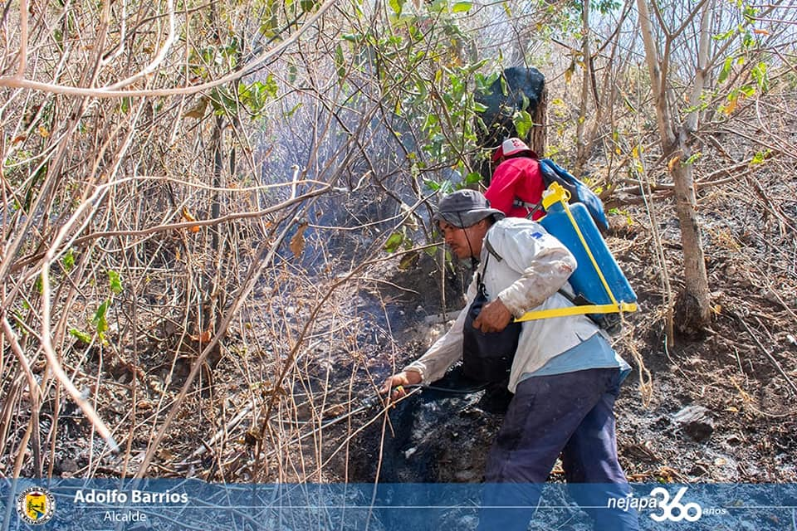

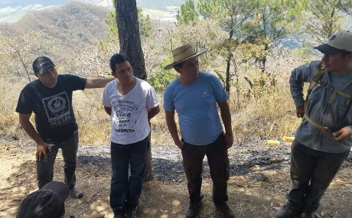

El Alcalde Adolfo Barrios, las concejales Roxana Acosta, Yanira Calderón, empleados municipales, Fuerza Armada y Comandos de Salvamento, se dirigieron al cerro Champantepec para apagar el incendio que está sufriendo nuestro cerro.

Agradecemos a los empleados municipales, e instituciones que acompañaron este esfuerzo que aún está siendo intervenido por empleados de la Alcaldía.

Cuidemos nuestro medio ambiente y recursos naturales.
#Nejapa360
#AdolfoBarriosAlcalde
#NejapaTransitable

Empleados municipales continúan con limpieza en Río San Antonio.
________________________________________________________________________
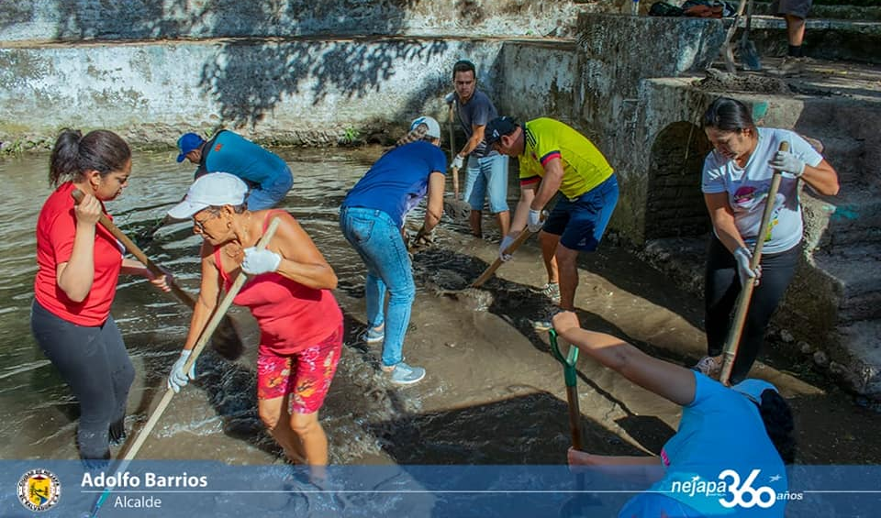

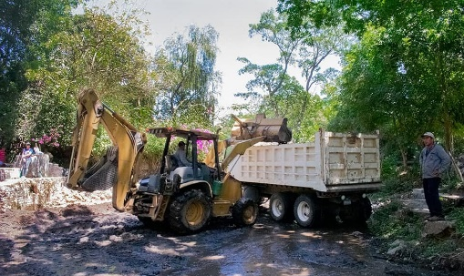

Por segunda ocasión personal de la Alcaldía Municipal se dio a la tarea de realizar limpieza en el Río San Antonio, en esta ocasión acompañados por habitantes del municipio y por los concejales Roxana Acosta y Noé Renderos.
Este esfuerzo es parte de la apuesta Nejapa Ambiental de la Plataforma
#Nejapa360
#AdolfoBarriosAlcalde
#NejapaTransitable

de Gobierno Local, Nejapa Tiene Futuro, que busca proteger nuestro medio ambiente.
Agradecemos a los empleados por su esfuerzo en mantener limpio nuestro río.

El Alcalde Adolfo Barrios, empresa MIDES y Comunidades en diálogo para exigir que se cumplan los acuerdos.
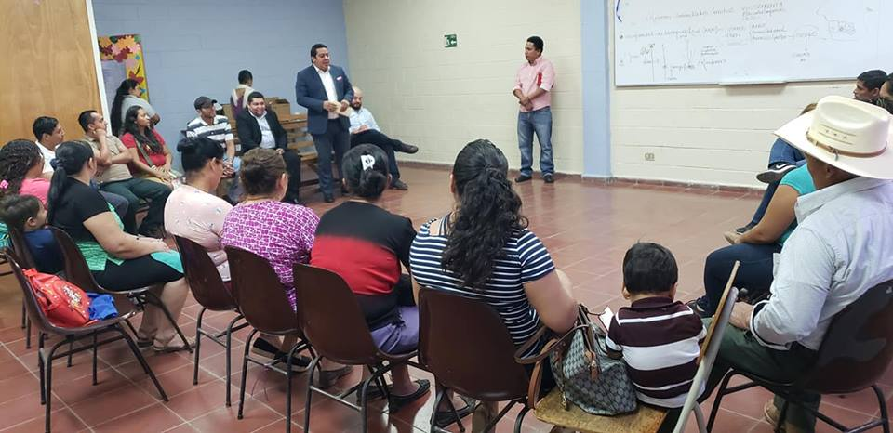

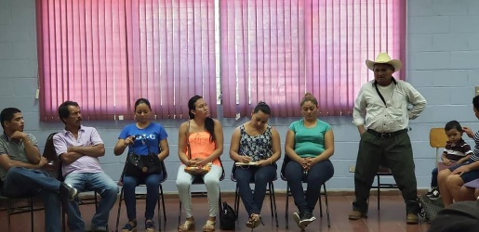

Este viernes 22 de marzo, el Alcalde Adolfo Barrios, llevó a cabo una reunión con habitantes de las comunidades aledañas al relleno sanitario con representantes de la empresa MIDES, con el objetivo de solicitar el cumplimiento de los acuerdos que desde los inicios del funcionamiento de dicha relleno hace 19 años se tomaron y que a la fecha no han sido cumplidos.
Uno de los acuerdos es, pavimentación de la calle hacia al relleno sanitario, construcción de un centro escolar y brindar atención en salud a los habitantes de la zona.
Este esfuerzo tiene el acompañamiento del Alcalde Adolfo Barrios y el Concejo Municipal con el objetivo de mejorar las condiciones de vida de la población.
#Nejapa360
#AdolfoBarriosAlcalde
#NejapaTransitable

Centro Escolar Aldea de Mercedes, inauguró sus nuevas instalaciones.
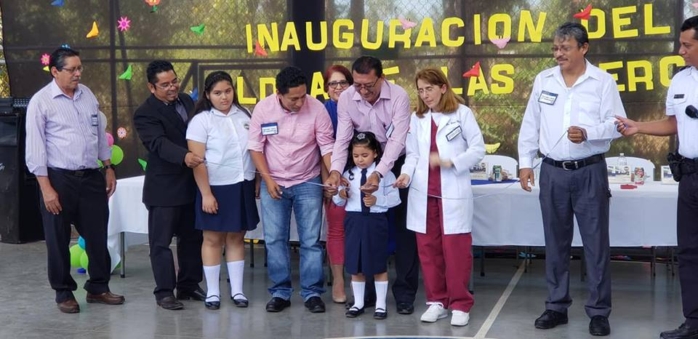

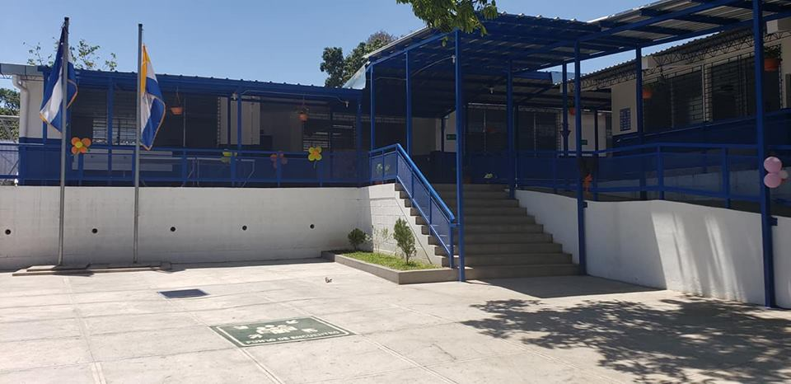
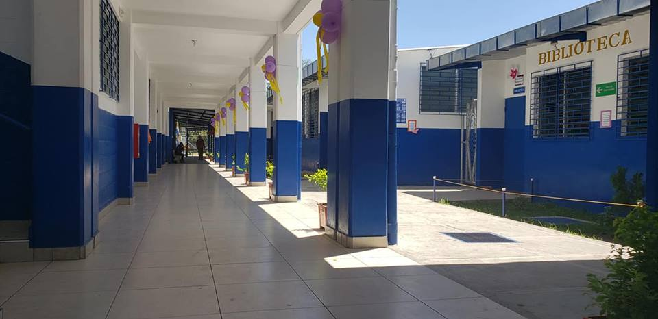

Con una Inversión de un millón trescientos mil dólares, el Ministerio de Educación, junto a autoridades del Centro Escolar Aldea de Mercedes, llevaron a cabo este viernes 22 de marzo, la inauguración de las nuevas instalaciones, siendo el Alcalde Adolfo Barrios, el concejal Noé Renderos y el Promotor Noé Zometa uno de los invitados especiales.

Esta construcción permitirá mejorar las condiciones de aprendizaje de niños y jóvenes estudiantes.
#Nejapa360
#AdolfoBarriosAlcalde
#NejapaTransitable

El Alcalde Adolfo Barrios y el Concejo Municipal se encuentran en gestión con ANDA para brindar el servicio de agua potable a la comunidad Las Vegas.
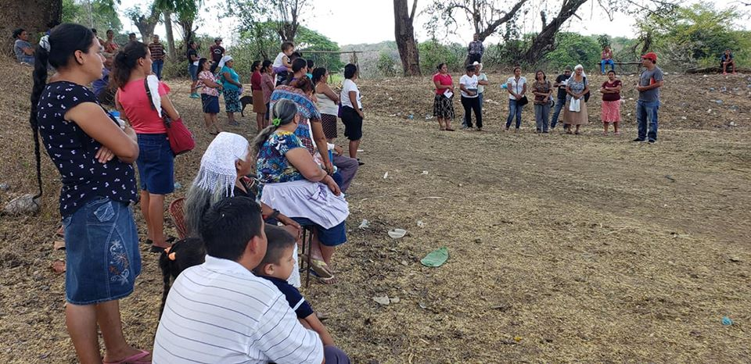

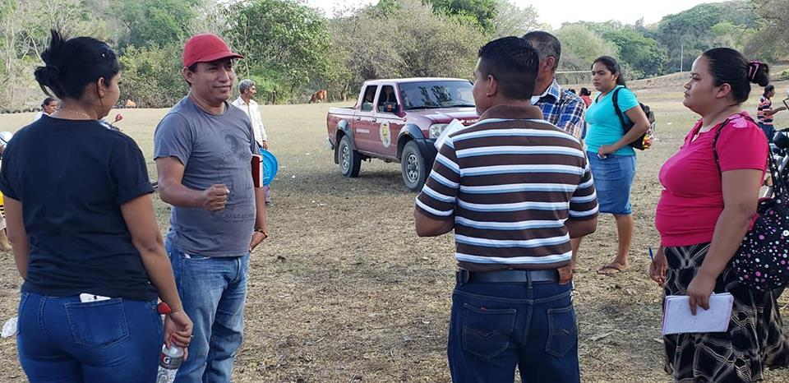

El Alcalde Adolfo Barrios acompañado por la Síndica Municipal Carmen Flores, los concejales Milton Martínez y Jacobo Trejo, sostuvieron una reunión con habitantes de la comunidad Las Vegas del Cantón Tutultepeque, para tratar asuntos relacionados a la gestión con ANDA para beneficiar del vital líquido a 70 familias de dicho lugar que carecen de este servicios.

Este es un compromiso del Alcalde Adolfo Barrios y su Concejo Municipal, en mejorar las condiciones de vida de los habitantes.
#Nejapa360
#AdolfoBarriosAlcalde
#NejapaTransitable

📚Teoria vrs Realidad ⚒: la paradoja del desarrollo 🌐
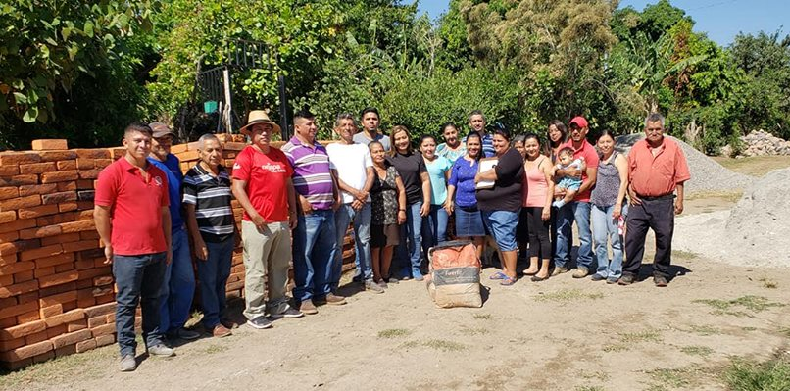

🚧 🐜 Este día verifiqué los avances de colocación de tubería para agua potable para 7 familias en Las Veguitas, que por años han esperado por el vital líquido. También entregué materiales para la construcción de sistemas de saneamiento básico a 17 familias de Las Américas I y II, quienes pondrán la mano de obra lo cual nos permitirá avanzar aún más en la solución de sus necesidades, en este caso las de salubridad.
🚿🚽🐜 El agua potable y saneamiento básico son dos elementos básicos y fundamentales para la Seguridad Alimentaria y Nutricional, el eje integrador de nuestra plataforma de gobierno local #nejapatienefuturo y en eso seguiremos trabajando arduamente.
📃🐜 Mi reconocimiento para Ingrid Franco de Las Américas I y II así como para Emérita Sánchez Miranda de Las Veguitas, por ponerse al frente de este esfuerzo. Reconozco además el aporte de Oswaldo Crespín y Guadalupe Rodriguez, ambos de Participación Ciudadana y el acompañamiento de Roxana Acosta, Concejal de nuestra comuna.
🤔🐜 Quizá parezca poco soñador e incluso nada visionario, pero soy de los que sueñan con que mi pueblo cuente antes con agua y saneamiento básico en todos los rincones, que con helipuertos, teleféricos o incluso un Sky Parking "Parqueo Aéreo". Esto puede esperar.
🌻#adolfobarrios🐜
#nejapatienefuturo

Iglesia Católica San Jerónimo Nejapa, conmemora 39 años del martirio de San Óscar Arnulfo Romero.
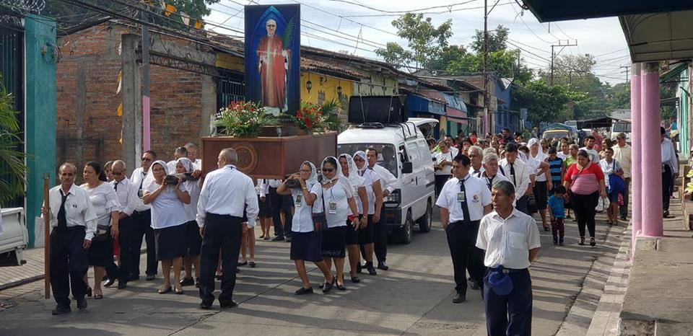

Feligreses católicos participaron en la procesión realizada por la Iglesia Católica San Jerónimo Nejapa, conmemorando 39 años del martirio de San Óscar Arnulfo Romero, quien lucho por la justicia e igualdad en nuestro país.
Mi voz desaparecerá, pero mi palabra que es Cristo quedará en los corazones que lo hayan querido acoger.
(Homilía 17-12-78).
#Nejapa360
#AdolfoBarriosAlcalde
#NejapaTransitable

💧🐜 Como Alcaldía Municipal de Nejapa, estamos haciendo el máximo esfuerzo para contrarrestar la falta de agua potable en nuestro municipio. Además, estamos pidiengo agilizar los trabajos de parte de ANDA / CAESS para que el servicio sea restablecido a la brevedad posible. Agradecemos su comprensión 🚚🐜
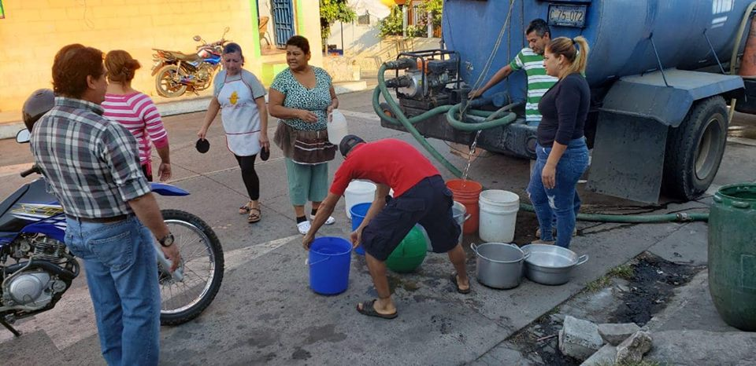

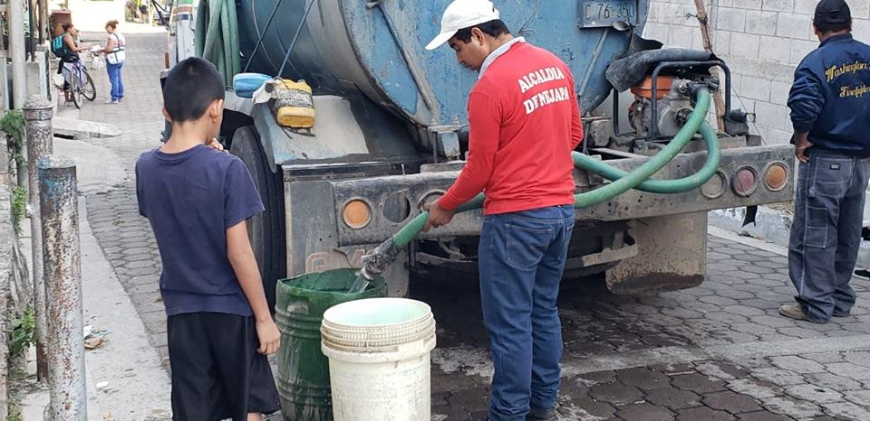
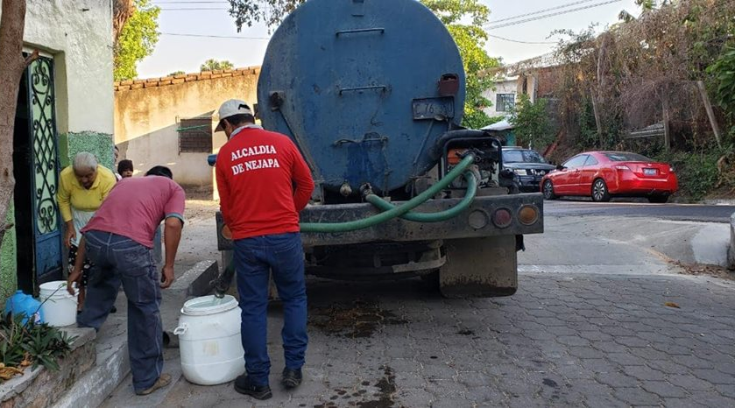

#Nejapa360
#AdolfoBarriosAlcalde
#NejapaTransitable

